Aclamación antes del Evangelio

“Bendito sea el Padre de las misericordias y Dios de todo consuelo, que nos consuela en cualquier tribulación nuestra”. (2 Cor. 1, 3b – 4a)

Evangelio (Mc. 4, 35-41)

Proclamación del santo Evangelio según san Marcos.

¿Pero quién es este? ¡Hasta el viento y el mar lo obedecen!

Aquel día, al atardecer, dijo Jesús a sus discípulos: Vamos a la otra orilla. Dejando a la gente, se lo llevaron en barca, como estaba; otras barcas lo acompañaban. Se levantó una fuerte tempestad y las olas rompían contra la barca hasta casi llenarla de agua. Él estaba en la popa, dormido sobre un cabezal. Lo despertaron, diciéndole: Maestro, ¿no te importa que perezcamos? Se puso en pie, increpó al viento y dijo al mar: ¡Silencio, enmudece! El viento cesó y vino una gran calma. Él les dijo: ¿Por qué tenéis miedo? ¿Aún no tenéis fe? Se llenaron de miedo y se decían unos a otros: Pero ¿quién es este? ¡Hasta el viento y el mar lo obedecen!

Palabra del Señor.

Material elaborado por la Conferencia Episcopal Española
www.conferenciaepiscopal.es



Inspectoría San Gabriel Arcángel
Comunidad Salesianos Puerto Natales
Oracional y Leccionario



No tengan Miedo

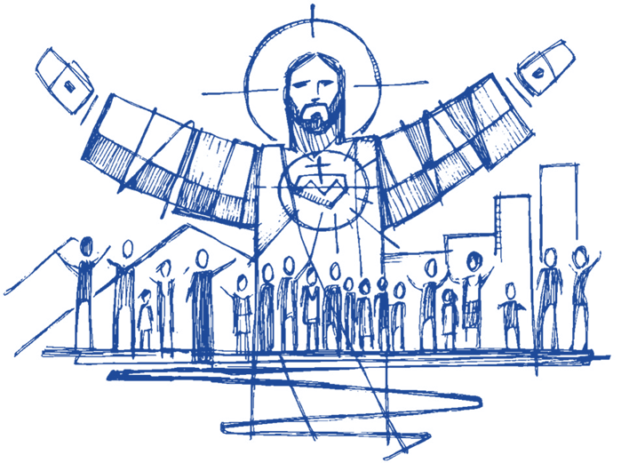

La Paz sea con ustedes

ORACIONAL Y LECCIONARIO

EN TIEMPO DE PANDEMIA

ORACIONAL Y LECCIONARIO
ESTA MISA SE PUEDE CELEBRAR, SEGÚN LAS RÚBRICAS DE LAS MISAS Y ORACIONES POR DIVERSAS NECESIDADES, TODOS LOS DÍAS, EXCEPTO LAS SOLEMNIDADES Y LOS DOMINGOS DE ADVIENTO, CUARESMA Y PASCUA, LOS DÍAS DE LA OCTAVA DE PASCUA, LA CONMEMORACIÓN DE TODOS LOS FIELES DIFUNTOS, EL MIÉRCOLES DE CENIZA Y LAS FERIAS DE SEMANA SANTA.

Antífona de Entrada

“El Señor soportó nuestros sufrimientos
y aguantó nuestros dolores”.
(Is. 53,4)
- Oración Colecta

DIOS TODOPODEROSO Y ETERNO,
REFUGIO EN TODA CLASE DE PELIGRO,
A QUIEN NOS DIRIGIMOS EN NUESTRA ANGUSTIA;
TE PEDIMOS CON FE QUE MIRES
COMPASIVAMENTE NUESTRA AFLICCIÓN,
CONCEDE DESCANSO ETERNO
A LOS QUE HAN MUERTO,
CONSUELA A LOS QUE LLORAN,
SANA A LOS ENFERMOS,
DA PAZ A LOS MORIBUNDOS,
FUERZA A LOS TRABAJADORES SANITARIOS,
SABIDURÍA A NUESTROS GOBERNANTES
Y VALENTÍA PARA LLEGAR A TODOS CON AMOR
GLORIFICANDO JUNTOS TU SANTO NOMBRE.
POR NUESTRO SEÑOR JESUCRISTO, TU HIJO,
QUE VIVE Y REINA CONTIGO
EN LA UNIDAD DEL ESPÍRITU SANTO Y ES DIOS
POR LOS SIGLOS DE LOS SIGLOS.

1
Pero en todo esto vencemos de sobra gracias a aquel que nos ha amado. Pues estoy convencido de que ni muerte, ni vida, ni ángeles, ni principados, ni presente, ni futuro, ni potencias, ni altura, ni profundidad, ni ninguna otra criatura podrá separarnos del amor de Dios manifestado en Cristo Jesús, nuestro Señor.

Palabra de Dios.
Salmo Responsorial (Sal 122, 1b - 2b)

R// Misericordia, Señor, misericordia.

V A ti levanto mis ojos,
a ti que habitas en el cielo.
Como están los ojos de los esclavos
Fijos en las manos de sus señores. R//

V Como están los ojos de la esclava
fijos en las manos de su señora,
así están nuestros ojos
en el Señor, Dios nuestro,
esperando su misericordia. R//



6
ORACIONAL Y LECCIONARIO
No teman a los que sólo pueden matar el cuerpo, pero no el alma; teman más bien al que puede destruir alma y cuerpo en el infierno. ¿Acaso un par de pajaritos no se venden por unos centavos? Pero ni uno de ellos cae en tierra sin que lo permita vuestro Padre. En cuanto a ustedes, hasta sus cabellos están todos contados. ¿No valen ustedes más que muchos pajaritos? Por lo tanto, no tengan miedo”.
Palabra del Señor.

LECCIONARIO – FORMULA II

Primera Lectura (Rom. 8, 31 b-39)

“Ni muerte ni vida podrán separarnos del amor de Dios”.

Lectura de la carta de San Pablo a los Romanos.

Hermanos: Si Dios está con nosotros, ¿quién estará contra nosotros? El que no se reservó a su propio Hijo, sino que lo entregó por todos nosotros, ¿cómo no nos dará todo con él? ¿Quién acusará a los elegidos de Dios? Dios es el que justifica. ¿Quién condenará? ¿Acaso Cristo Jesús, que murió, más todavía, resucitó y está a la derecha de Dios y que además intercede por nosotros? ¿Quién nos separará del amor de Cristo?, ¿la tribulación?, ¿la angustia?, ¿la persecución?, ¿el hambre?, ¿la desnudez?, ¿el peligro?, ¿la espada?; como está escrito: «Por tu causa nos degüellan cada día, nos tratan como a ovejas de matanza».

5
- Oración sobre las Ofrendas

ACEPTA, SEÑOR, LOS DONES
QUE TE OFRECEMOS EN ESTE TIEMPO DE PELIGRO;
Y HAZ QUE, POR TU PODER,
SE CONVIERTAN PARA NOSOTROS
EN FUENTE DE SANACIÓN Y DE PAZ.
POR JESUCRISTO, NUESTRO SEÑOR.

Antífona de Comunión

“Venid a mí todos los que estáis cansados y agobiados,
y yo os aliviaré, dice el Señor”. (Mt 11, 28)

- Oración después de la Comunión

OH, DIOS, DE QUIEN HEMOS RECIBIDO
LA MEDICINA DE LA VIDA ETERNA,
CONCÉDENOS QUE, POR MEDIO DE ESTE SACRAMENTO,
PODAMOS GLORIARNOS PLENAMENTE DE LOS AUXILIOS DEL CIELO.
POR JESUCRISTO, NUESTRO SEÑOR.



2
ORACIONAL Y LECCIONARIO

- Oración sobre el Pueblo

OH, DIOS, PROTECTOR DE LOS QUE EN TI ESPERAN,
BENDICE A TU PUEBLO,
SÁLVALO, DEFIÉNDELO, PREPÁRALO CON TU GRACIA,
PARA QUE, LIBRE DE PECADO Y PROTEGIDO CONTRA SUS ENEMIGOS,
PERSEVERE SIEMPRE EN TU AMOR.
POR JESUCRISTO, NUESTRO SEÑOR.

LECCIONARIO – FORMULA I

Primera Lectura (Lam. 3, 17-26)

“Es bueno esperar en silencio la salvación del Señor”

Lectura del libro de las Lamentaciones.

He perdido la paz, me he olvidado de la dicha; me dije: Ha sucumbido mi esplendor y mi esperanza en el Señor. Recordar mi aflicción y mi vida errante es ajenjo y veneno; no dejo de pensar en ello, estoy desolado; hay algo que traigo a la memoria, por eso esperaré: Que no se agota la bondad del Señor, no se acaba su misericordia; se renuevan cada mañana, ¡qué grande es tu fidelidad!; me digo: ¡Mi lote es el Señor, por eso esperaré en él! El Señor es bueno para quien espera en él, para quien lo busca; es bueno esperar en silencio la salvación del Señor.
Palabra de Dios.

3
Salmo Responsorial (Sal 79, 2 ac y 3 b. 5-7)

R// Que brille tu rostro, Señor, y nos salve.

V Pastor de Israel, escucha; tú
que te sientas sobre querubines,
resplandece; despierta tu poder
y ven a salvarnos. R//

V Señor, Dios del universo,
¿hasta cuándo estarás airado
mientras tu pueblo te suplica?
Les diste a comer llanto,
a beber lágrimas a tragos;
nos entregaste a las contiendas
de nuestros vecinos,
nuestros enemigos se burlan de nosotros. R//

Aclamación antes del Evangelio

“El Señor mismo marchará al frente de ti y estará contigo;
nunca te dejará ni te abandonará. No temas ni te desanimes”. (Dt. 31, 8)

Evangelio (Mt. 10, 26-31)

Proclamación del santo Evangelio según san Mateo.

“Por lo tanto, no tengan miedo”

“Pero no les tengan miedo. Nada hay oculto que no llegue a ser descubierto, ni nada secreto que no llegue a saberse. Lo que yo les digo en la oscuridad, repítanlo ustedes a la luz, y lo que les digo en privado, proclámenlo desde las azoteas.

4
ORACIONAL Y LECCIONARIO

